Консультация для родителей:
« Развитие внимания у дошкольников»
Подготовила:
Учитель дефектолог: Фролова Светлана Владимировна
Большинство родителей, в семье которых есть дошкольники, слышали фразу: "Для того, чтобы ребёнок успешно учился в школе, он должен быть хорошо подготовлен. " Но далеко не все задумываются о том, что значит "готов к школе", и очень многие, заблуждаясь, начинают "готовить" своего ребёнка, заставляя его учиться читать, считать и писать.
Всем известно: для того, чтобы построить дом, нужно заложить надёжный фундамент, и уже на нём возводить само здание. Тоже самое и в обучении - если есть, т. е. хорошо развиты память, внимание, умение мыслить и рассуждать, сформирована учебная мотивация, то можно с уверенностью сказать о его успешном обучении в школе.
Одним из показателей готовности ребёнка к школе является устойчивое, произвольное внимание.
Произвольное внимание малыша двух - трёх с половиной лет составляет не более трёх минут. Это то время, на которое ребёнок может сосредоточиться в этом возрасте. К дошкольному возрасту объём произвольного внимания возрастает, в среднем, до двадцати минут.
В норме, в 6 - 7 лет ребёнок уже вполне может спокойно сидеть, слушать взрослого, выполнять различные задания по инструкции и самостоятельно.
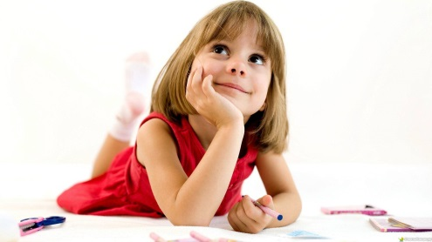
Но как добиться, чтобы ваш ребёнок умел сосредоточиться, слушать, наблюдать, был терпелив и внимателен?
«Какая ты невнимательная!», «Ты все время витаешь в облаках», «О чём ты думаешь?!» - как часто мы говорим подобное своим детям. Нам кажется, что дети не умеют концентрировать внимание, считаем их рассеянными. Но давайте подумаем и ещё раз проговорим свои упреки, но уже мысленно. Ну как? Ответ очевиден? Конечно! Получается, что ребёнок сосредоточен, только его внимание направлено на более значимые для него, а не для нас вещи.
Внимание - это процесс, при котором происходит отбор нужной информации и неприятие лишней.
У детей дошкольного возраста внимание направлено на их внутренний мир. Когда ваш ребенок вдруг останавливается и смотрит в одну точку, знайте, в этот момент его внутреннее внимание достигает наивысшей точки. Этот момент мы и принимаем за рассеянность.
Так же выделяют три основных вида внимания: непроизвольное, произвольное, после произвольное.
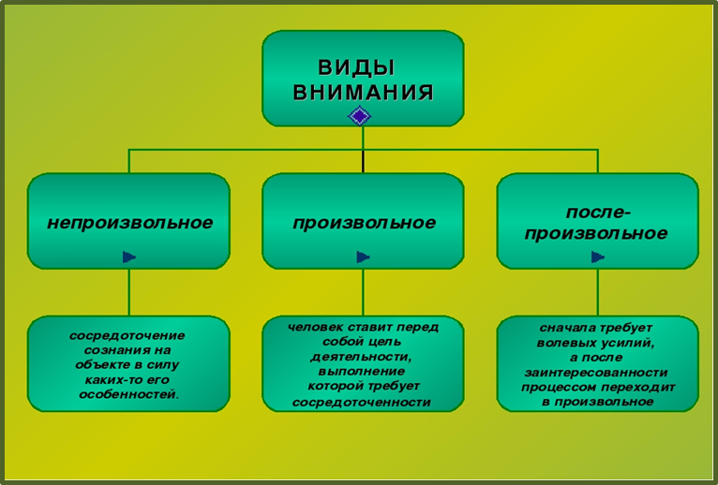
Непроизвольное внимание возникает само собой, без усилий ребенка на его возникновение и сохранение. Яркое, шумное вызывает интерес, но он кратковременный и как только объект перестает быть интересным, данный вид внимания прекращается.
Произвольное внимание необходимо для того, чтобы ребенок делал не то, что ему хочется, а то, что нужно, возможно, жертвуя другим более интересным для него занятием. Психологи считают, чем лучше развита речь у ребенка дошкольного возраста, тем раньше формируется произвольное внимание. Его развитию способствуют различные занятия с ребенком, игры по правилам, в которых взрослый принимает непосредственное участие, показывая необходимость такого внимания.
Если ребенок увлекается игрой или выполнением задания, ему уже не требуется прилагать усилия для концентрации внимания, и произвольное внимание переходит в после произвольное. Здесь сочетаются признаки непроизвольного и произвольного видов внимания.
Есть дети - те, которым тяжело сосредоточиться, усидеть на месте, дослушать до конца. Что же делать, если у вашего ребёнка внимание кратковременное, ему трудно сконцентрироваться? Не спешите отчаиваться. Существует много игр, упражнений, которые помогут развить внимание. Попробуйте, начните, и результат не заставит себя ждать!
“Что изменилось?”
Цель: развитие внимания и памяти.
Оборудование: могут быть использованы картинки, предметы, которые расставляются в ряд на столе.
Ребенок должен запомнить, как расставлены предметы, а затем отвернуться. Взрослый меняет местами некоторые предметы и предлагает ребенку узнать, что изменилось.
“Чего не стало?”
Цель та же:
Оборудование: могут быть использованы картинки, предметы, которые расставляются в ряд на столе.
Проводиться аналогично предыдущей, но предметы убираются из поля зрения ребенка.
«Работа с корректурными пробами»
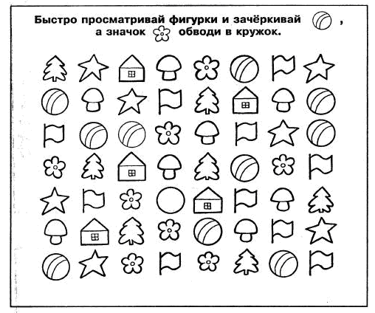
Корректурная проба – лист бумаги, на котором рядами изображены различные геометрические фигуры. Ребенку предлагают зачеркнуть какую-либо фигурку, затем одну зачеркнуть, а другую обвести в кружок. В дальнейшем можно давать задания на четыре и более фигур.
“Таинственные шумы”
Цель: развитие слухового внимания.
Оборудование: различные шумящие предметы (пластмассовая коробочка с горошинами, два камешка, молоточек и т.д.)
Ребенок должен рассмотреть эти предметы. Поиграть с ними, послушать звуки. Затем взрослый за спиной ребенка издает 2 различных шума, а ребенок должен узнать, чем шумели. Со временем предметов может стать больше.
“Найди дорожку”
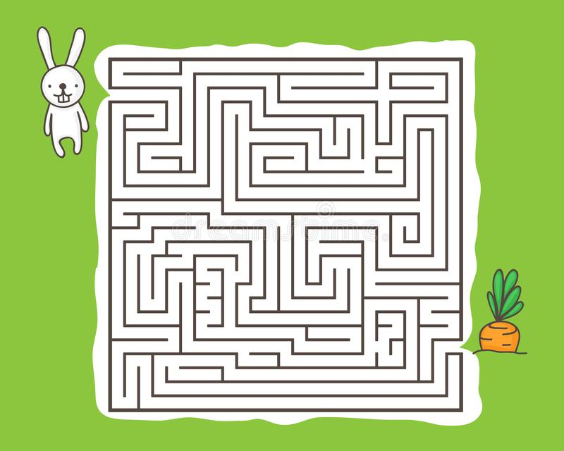
Цель: развитие произвольной регуляции и устойчивости внимания.
Оборудование: палочка, бланк с изображением простого лабиринта.
Инструкция: «Посмотри на рисунок, на нем изображен лабиринт, вход и выход показаны стрелками. Тебе надо помочь Зайке пройти по этому лабиринту и добраться к морковке (к елочке). Проходить лабиринт необходимо, не выходя за контуры линии, не касаясь палочкой стенок лабиринта, не пропуская петель, стараться не возвращаться назад».
“Фортепиано”
Цель: развитие внимания, мелкой моторики.
Отстукивание ритмических рисунков по подражанию подушечками пальцев обеих рук. Взрослый показывает одной рукой, сначала действуют только указательный и средний палец, затем к ним присоединяется безымянный и лишь потом большой и мизинчик.
“Хлоп-топ”
Цель: развитие внимания и фонематического слуха.
Когда слышишь звук А – хлопни в ладоши, звук О – топни ногой, звук У – стукни кулаком об кулак и т.д. задания можно придумывать самостоятельно. После усвоения игры можно поменять задание : взрослый показывает движение, а ребенок называет звук.
“Построй дорожку”
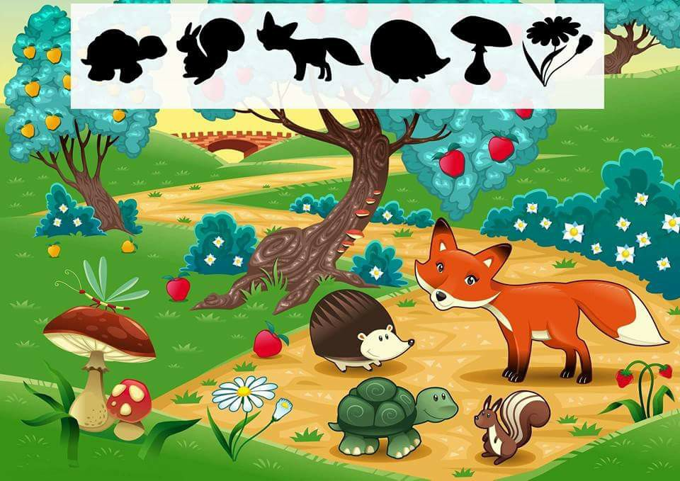
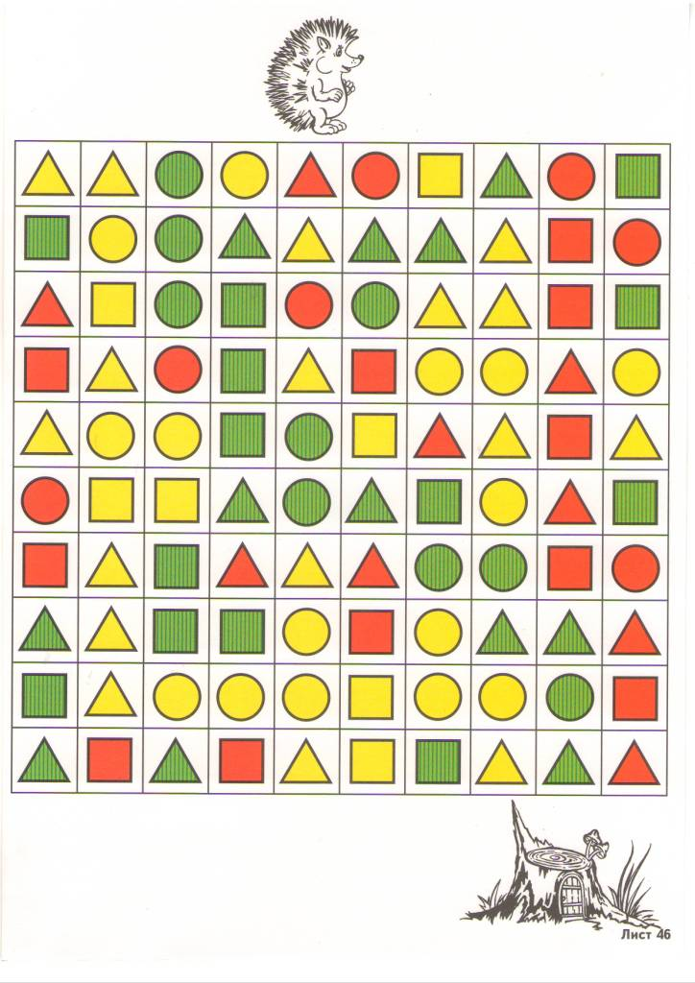
Цель: развитие устойчивости внимания.
Оборудование: таблица с различным расположением геометрических фигур по строчкам, фишки.
Описание: Ребенку предлагают помочь герою сказки добраться до определенного места путем построения дорожки. Чтобы построить дорожку, необходимо закрывать фишками названные взрослым определенные геометрические фигуры.
Инструкция: «Посмотри внимательно на эту таблицу. Помоги герою сказки добраться по дорожке к нужному ему месту. А для этого закрой фишками слева направо:
а) все треугольники (круги, квадраты);
б) только заштрихованные треугольники (круги, квадраты).
Примечание. Если ребенок самостоятельно не справляется с заданием, то рассмотрите с ним таблицу. Особо выделите те признаки геометрических фигур, на которые он должен ориентироваться при выполнении задания. Проанализируйте ошибки вместе с ребенком. Устройте игру в виде соревнования.
“Найди тень”
Цель: развитие концентрации внимания.
Оборудование: рисунок с изображением фигурки и отбрасываемой ею тени.
Описание: Ребенку предлагают рисунок с изображением снеговика и четырех его теней; рыцаря и трех его теней
Инструкция: «Посмотри на этот рисунок внимательно. На нем изображен рыцарь и его тени. Необходимо отыскать среди этих теней его настоящую тень».
“Строители”
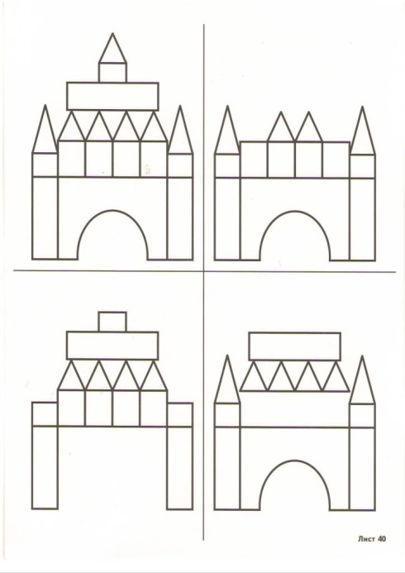
Цель: развитие концентрации и распределения внимания.
Оборудование: бланк с четырьмя рисунками, один из которых – образец, а три остальные отличаются от образца не достающими деталями; простой карандаш.
Описание: Ребенку предлагают лист с четырьмя рисунками, содержащими элементы башни. Первый рисунок – образец, остальные три отличны между собой и образцом. Надо дорисовать недостающие элементы, чтобы все три рисунка соответствовали образцу.
Инструкция: «Посмотри внимательно на эти четыре рисунка. На первом из них изображена готовая башня, а на трех остальных детали башни не дорисовали. Тебе необходимо дорисовать недостающие детали к каждой башне так, чтобы все четыре башни стали одинаковыми. Приступай к работе».
“Быстрее нарисуй”
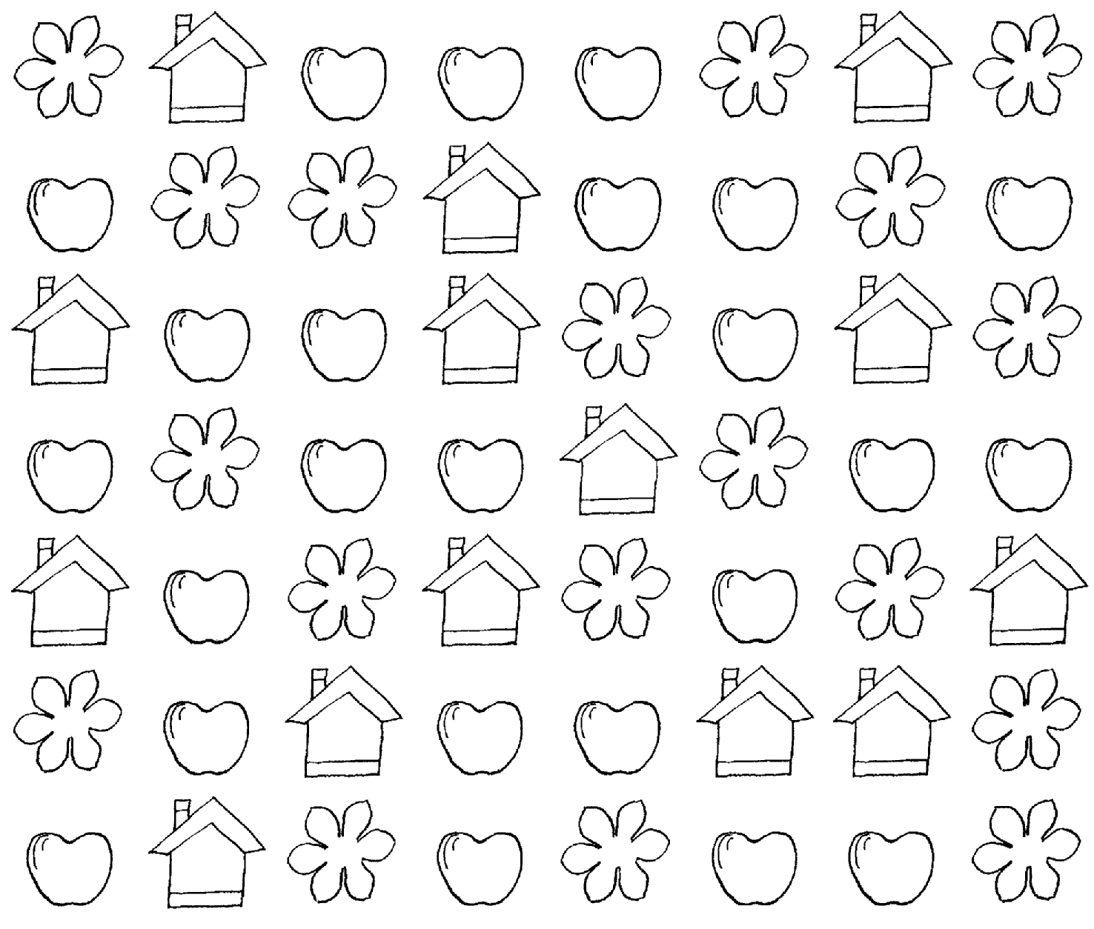
Цель: развитие умения переключать внимание.
Оборудование: простой хорошо отточенный карандаш, таблица с изображением по строчкам знакомых детям предметов.
Описание: Ребенку предлагают таблицу с изображением по строчкам знакомых предметов и дают задание дорисовать определенные недостающие детали к каждому из изображенных предметов.
Инструкция: «Посмотри внимательно на эту картинку. Дорисуй у каждого яблока листик, а на каждом домике окошко. Приступай к выполнению задания».
Примечание: Необходимо проанализировать допущенные ошибки вместе с ребенком во избежание повторения этих же ошибок в дальнейшем.

“Найди отличия”
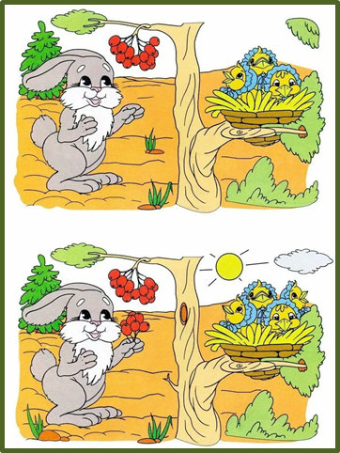
Цель: развитие произвольного внимания, переключение и распределение внимания.
Оборудование: карточка с изображением двух картинок, имеющих различия.
Описание: Ребенку предлагаются:
а) серия картинок в каждой картинке надо найти пять отличий;
б) карточка с изображением двух картинок, отличающихся друг от друга деталями. Необходимо найти все имеющиеся отличия.
Инструкция: «Посмотри внимательно на эту карточку. На ней изображены две картинки, которые отличаются друг от друга различными деталями. Необходимо быстро найти все имеющиеся отличия. Начинай искать».
"Что изменилось"
Переставьте в комнате какие-нибудь предметы (вазочку, стул, статуэтку) Спросите ребёнка: "Что сегодня изменилось? "Если ребёнок сразу не может ответить, задайте ему вопросы - подсказки: "Какой предмет стоит не на своём месте? ", "Где вазочка? "
"Найди отличия"
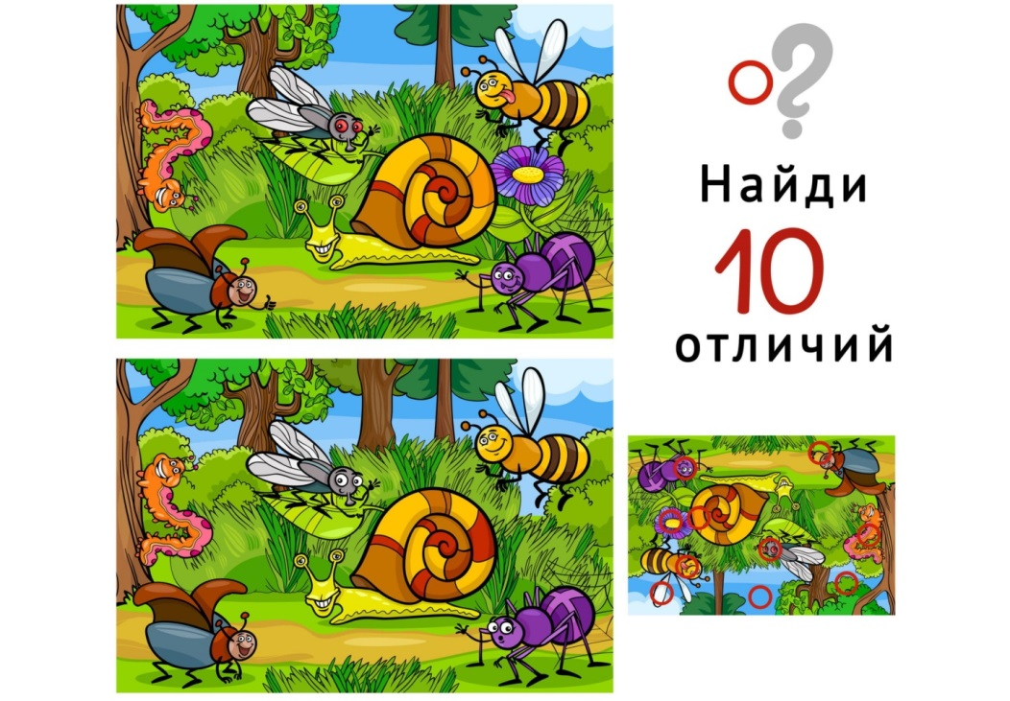
Для этой игры нужны парные картинки, в которых не совпадают какие - то детали. Подобные задания часто печатают в различных газетах и журналах.
Предложите ребёнку найти отличия (обычно от 5 до 10, обозначьте их (например точкой), попросите ребёнка проговорить каждое отличие.

"Лабиринты"
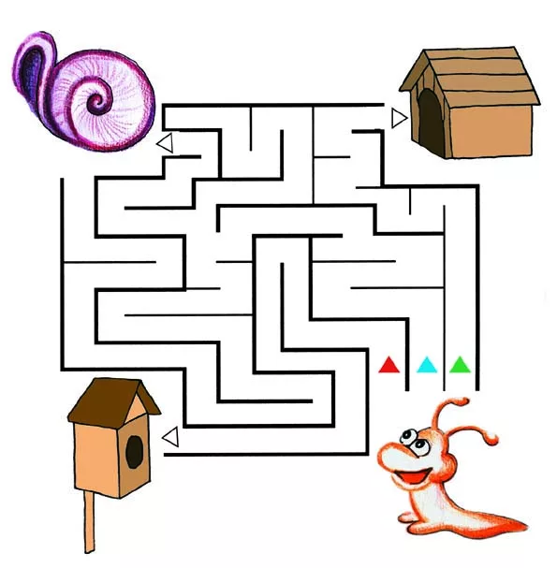
Лабиринты тоже часто встречаются в журналах.
Предложите ребёнку взять карандаш и пройти весь лабиринт.
"Графические диктанты"
Возьмите тетрадь в крупную клетку. Предложите ребёнку нарисовать "заборчик" под диктовку: 1 клетка вверх, 1 клетка вправо, 1 клетка вниз, 1 клетка вправо и т. д. После двух повторов ребёнок может продолжать узор самостоятельно.

Под диктовку можно рисовать не только узоры, но и различные предметы. 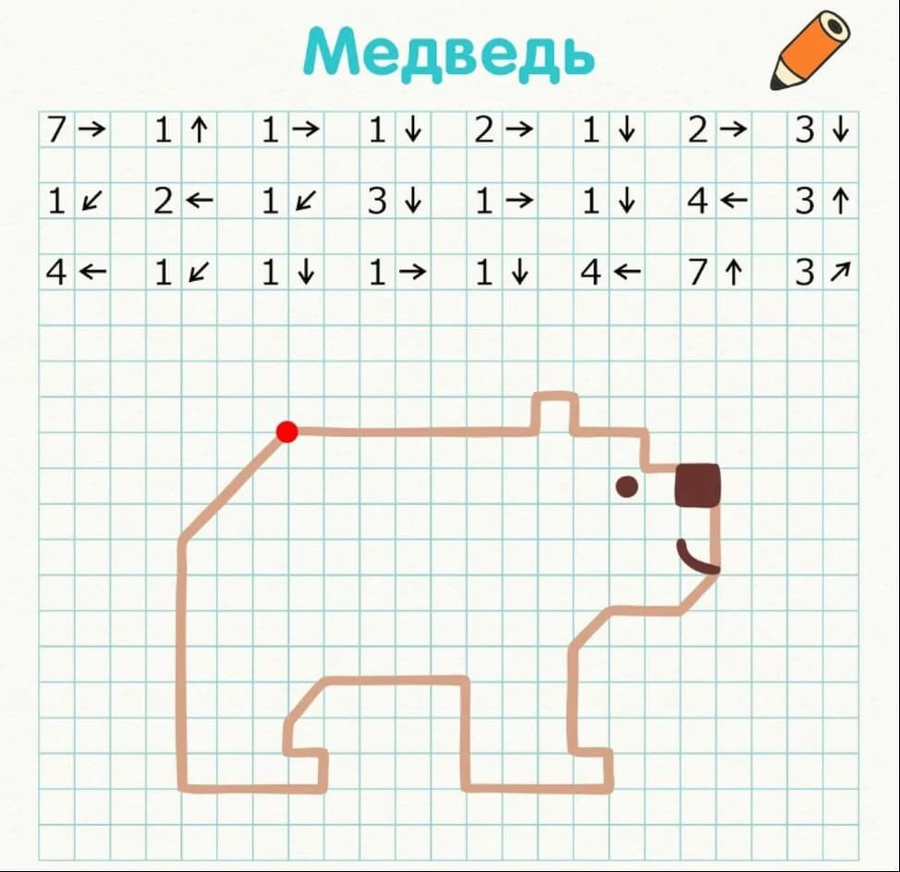 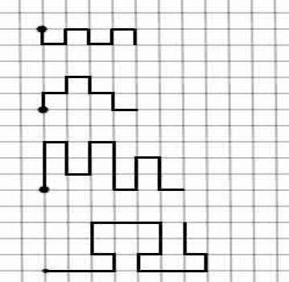
Это упражнение также поможет развить графические навыки и пространственные представления.
Нарисуйте на листа формата А4 геометрические фигуры: треугольники, квадраты, круги (фигуры должны быть небольшого размера, и их должно быть много, можно рисовать цифры. Рисовать нужно в произвольном порядке - вперемешку.
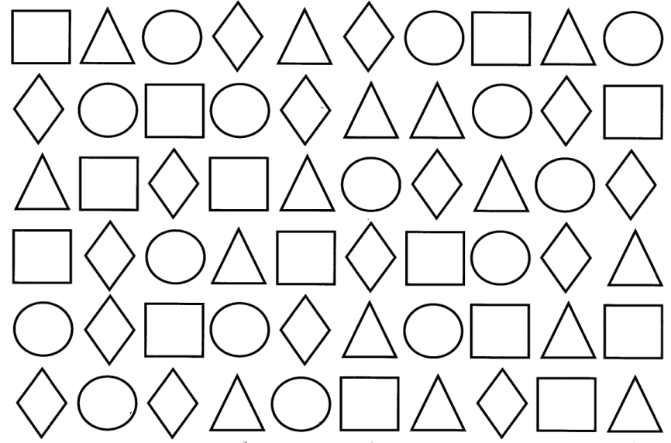
предложите ребёнку найти и зачеркнуть, например, только круги. Это задание нужно выполнять за какой - то небольшой промежуток времени, например 1 минуту.
Начните уже сегодня выполнять эти упражнения, и вы увидите, как эти несложные игры помогут вашему ребёнку быть более внимательным и усидчивым.

